Лекция 18: КЛАСС МЛЕКОПИТАЮЩИЕ

1. Общая характеристика класса.
2. Особенности организации млекопитающих.

1. Общая характеристика класса млекопитающих.
Млекопитающие – гомойотермные амниоты, тело которых покрыто волосяным покровом, являющиеся живородящими и выкармливающие своих детенышей молоком.
1) Имеют крупный головной мозг, его передний отдел (большие полушария) имеет хорошо развитый неопаллиум из серого вещества (кора больших полушарий с бороздами и извилинами) – обеспечивается высокий уровень нервной деятельности и сложное приспособительное поведение;
2) Хорошо развиты органы зрения, обоняния, слуха. Появляется наружное ухо, в полости среднего обособляются молоточек, наковальня и стремечко;
3) Кожа имеет многочисленные сложные потовые и сальные железы, часть которых превращена в млечные и пахучие железы;
4) Череп синапсидный, соединяется с позвоночником двумя мыщелками, нижняя челюсть представлена только зубной костью, гетеродонотные зубы сидят в альвеолах;
5) Пищеварительная трубка усложняется, иногда образуется многокамерный желудок, увеличивается слепая кишка; у растительноядных развивается симбиотическое пищеварение;
6) Дышат легкими, имеющими альвеолярную структуру;
7) Сердце четырехкамерное, два разделенных круга кровообращения, сохраняется только левая дуга аорты, эритроциты безъядерные;
8) Почки метанефрические, продукт выделения – мочевина;
9) Полость тела поделена диафрагмой на грудную и брюшную полости;
10) Распространены повсеместно, имеют большое значение в естественных экосистемах и для человека.

2. Особенности организации млекопитающих.
а) Внешнее строение:
Кожа состоит из двух слоев (эпидермис и кориум) и несет разнообразные роговые образования (волосы, когти, ногти, рога, копыта) и кожные железы.
Эпидермис многослойный: его нижний слой представлен живыми, постоянно делящимися клетками и называется мальпигиевым, или ростковым слоем. Верхние слои эпидермиса постепенно ороговевают и слущиваются в виде перхоти, заменяясь новыми слоями, поднимающимися от росткового слоя. Окраска кожи обусловлена пигментами, располагающимися зернами меланина в ростковом слое и в специальных пигментных клетках (меланофоры, меланобласты). В местах, испытывающих постоянное трение при движениях, эпидермис утолщается и образует мозоли, предохраняющие живые слои кожи. Эпидермис лишен кровеносных сосудов и, поэтому, получает питательные вещества и кислород из кориума, с которым связан углублениями в нижней части эпидермиса, в которые входят сосочки кориума.

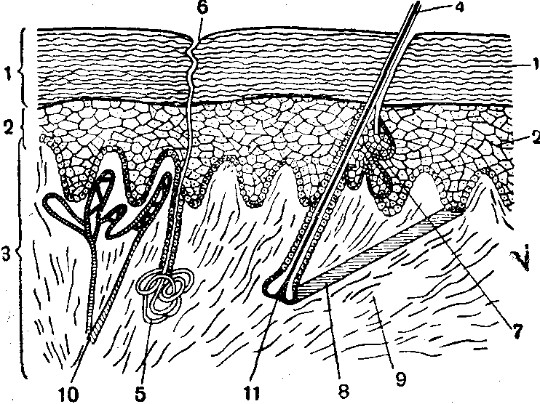

Рисунок 64 – Строение кожи млекопитающего:
1 – роговой слой эпидермиса; 2 – мальпигиев слой эпидермиса; 3 – собственно кожа (дерма);
4 – волос;5 – потовая железа; 6 – отверстие ее протока;7 – сальная железа; 8 – мышцы волоса;
9 – соединительнотканные волокна кожи;10 – кровеносный сосуд; 11 – волосяная луковица.

Кориум у млекопитающих подразделяется на собственно кожу (дерму) и подкожную жировую клетчатку. Дерма образована волокнистой соединительной тканью, пронизанной кровеносными сосудами и окончаниями чувствующих нервов. В дерму погружены волосяные сумки (корни волос), оканчивающиеся волосяными луковицами и основания кожных желез. Нижний слой кориума образован рыхлой соединительной тканью, в которой образуются жировые отложения – подкожная жировая клетчатка: выполняет термоизоляционную функцию, предохраняет нижележащие органы от механических повреждений, является энергетическим резервом.
К роговым образованиям эпидермиса у млекопитающих относятся волосы, когти, ногти, копыта, рога, чешуи.
1) Волосы – образуют характерный только для млекопитающих волосяной покров, хорошо развитый на всех участках тела (утрата волос – вторичный признак). Функции: термоизолирующая, осязательная, защитная (от повреждений и паразитов), видоспецифическая (обуславливает характер морфологии и окраску).
Волос состоит из ствола, выступающего над поверхностью кожи, и лежащего в ней корня. Ствол волоса состоит из 3 слоёв: рыхлая пористая сердцевина (сплющенные ороговевшие клетки с прослойками воздуха); плотный корковый слой (обеспечивает прочность и упругость волоса, в нем содержатся пигменты); кожица (плоские и прозрачные роговые клетки, одевающие ствол). Ствол – это мертвая часть волоса. Корень же волоса внизу расширен в волосяную луковицу – живая часть волоса, через которую осуществляется питание и иннервация волоса при его росте. Корень волоса находится в волосяной сумке, состоящей из двух слоёв: волосяное влагалище (ближний к волосу слой сумки) и волосяной мешок (наружный слой сумки).
У млекопитающих различают три типа волос:
а) остевые волосы – образуют верхний ярус волосяного покрова, формирующий шерсть. Видоизменения остевых волос – щетина и иглы.
б) пуховые волосы – образуют нижний ярус меха, формирующий подшерсток. Выполняют в основном теплоизоляционную роль.
в) вибриссы – волосы-щетинки, резко выдающиеся над общим меховым покровом. Выполняют осязательную функцию, располагаются обычно на конце морды.
Волосы располагаются на теле в определенном порядке (ворс); господствующее его направление – от головы к хвосту. Снашивающийся меховой покров постепенно заменяется путем линьки.
2) Когти – роговые производные эпидермиса, защищающие концевые фаланги пальцев. В зависимости от образа жизни могут сильно видоизменяться. У хищных кошачьих когти втяжные – специальными связками притягиваются к предпоследним фалангам и, в связи с этим не тупятся при ходьбе. У приматов когти видоизменяются в ногти, прикрывающие концы пальцев только сверху.
3) Копыта – толстые роговые образования, целиком охватывающие концевую фалангу. Хорошо развиты у быстро бегающих видов (копытные). Развиваются обычно на фаланге третьего (непарнокопытные) или третьего и четвертого (парнокопытные) пальца.
4) Рога – бывают двух видов:
а) производные эпидермиса – полые роговые чехлы, одевающие костные стержни, срастающиеся с лобными костями, растут всю жизнь (носороги, полорогие);
б) производные кориума – плотные костные образования, ежегодно сбрасывающиеся (олени, лоси).
Кожные железы, многообразные у млекопитающих, образуются из эпидермальных зачатков, погрузившихся в толщу кориума.
1) Сальные железы – имеют гроздевидное строение, их протоки впадают в волосяные сумки. Жирный секрет сальных желез смазывает поверхность кожи и волоса, способствуя сохранению их эластичности и препятствуя проникновению микробов и грибков в кожу.
2) Потовые железы – имеют трубчатое строение. Конец трубки часто свернут в клубок и лежит в кориуме. Протоки потовых желез открываются на поверхность кожи или в волосяную сумку. Секрет – пот – на 98-99% состоит из воды, в которой растворены мочевина, креатин и минеральные соли. Основная функция – терморегуляционная: выделяющийся при перегреве пот испаряется, охлаждая тело. Дополнительная – выделение продуктов распада.
3) Пахучие железы – видоизмененные потовые или сальные железы. Выделяют пахучий секрет, служащий для меченья территории и для видового распознавания. Разновидности: анальные железы хищников, мускусные железы грызунов, копытные железы козлов.
4) Млечные железы – видоизмененные потовые – развиваются у самок всех млекопитающих. Имеют сложное, гроздевидное строение, их протоки открываются на сосках. Число сосков варьирует от 2 до 12 пар и примерно соответствует количеству рождаемых детенышей.
б) Скелет млекопитающих:
1) Осевой скелет:
Позвоночник состоит из шейного, грудного, поясничного, крестцового и хвостового отделов. Позвонки – платицельные – с плоской передней и задней поверхностью тел. Между телами позвонков располагаются хрящевые межпозвоночные диски, обеспечивающие различную степень подвижности отделов позвоночника. В шейном отделе у млекопитающих всегда 7 позвонков (длина шеи зависит от их размеров). В грудном отделе 9-24 позвонков, к поперечным отросткам которых причленяются ребра, образующие с грудиной грудную клетку. Последние 2-5 грудных позвонков несут ложные ребра, не доходящие до грудины. В поясничном отделе от 2 до 9 позвонков, отличающиеся крупными поперечными отростками, к которым причленяются рудиментарные ребра. Крестцовый отдел образован 4-10 сросшимися позвонками, из них только 2 первых истинно крестцовые, а остальные – хвостовые. Число свободных хвостовых позвонков колеблется от 3 до 49.
2) Череп:
Синапсидного типа: обладает скуловой дугой, образованной 3 костями: верхнечелюстная – скуловая – чешуйчатая. К позвоночнику мозговой череп присоединяется с помощью 2 затылочных мыщелков. Нижняя челюсть образована только зубной костью. В полости среднего уха образуются 3 слуховые косточки: молоточек (из суставной кости нижней челюсти), наковальня (из квадратной кости верхней челюсти) и стремечко (из гиомандибуляре подъязычной дуги). Увеличиваются размеры мозговой коробки, общее число костей уменьшается за счет их срастания.
1. Мозговой череп:
В затылочном отделе из 4 затылочных костей образуется 1 общая затылочная кость, образующая 2 затылочных мыщелка.
Боковую стенку мозговой коробки образуют парные чешуйчатые, каменистые (результат срастания ушных костей) и барабанные кости, которые, как правило, сливаются в височную кость. Межглазничную перегородку и передненижнюю часть мозговой коробки образуют парные глазоклиновидные и крылоклиновидные кости. В обонятельной области мозгового черепа образуется сложная непарная решетчатая кость.
Крышу мозгового черепа образуют парные покровные кости: носовые, слезные, лобные, теменные и непарная межтеменная.
Дно мозгового черепа образуют непарная основная клиновидная и переднеклиновидная кости, которые снизу укреплены парными покровными костями – небными, крыловидными и непарным сошником.
2. Висцеральный череп:
Характеризуется упрощением и редукцией ряда костей. Верхняя челюсть образована межчелюстными и верхнечелюстными костями, которые часто сливаются. К верхнечелюстной кости прирастает скуловая кость, которая, в свою очередь, срастается с чешуйчатой – таким образом образуется скуловая дуга, ограничивающая глазницу снизу. Нижняя челюсть представлена зубной костью. Зубы гетеродонтны и сидят в альвеолах челюстных костей.
У всех млекопитающих, по аналогии с крокодилами, образуется твердое костное небо, отделяющее носовой проход от ротовой полости.
3) Пояса конечностей:
Плечевой пояс упрощен – коракоид редуцируется и прирастает к лопатке в виде коракоидного отростка. Ключицы сохраняются только у млекопитающих, передние конечности которых двигаются в разных плоскостях (кошки, приматы, медведи и др.). Хорошо развиты только лопатки, имеющие гребни для прикрепления мышц спины.
Тазовый пояс состоит из двух безымянных костей, образованных слиянием подвздошных, лобковых и седалищных костей. Таз закрытый. Тазовый пояс неподвижно сливается с крестцовым отделом позвоночника.
4) Скелет собственно конечностей:
Сохраняет типичное для наземных позвоночных строение пятипалой конечности. В отличие от пресмыкающихся и птиц образуются лучезапястный (между лучевой костью предплечья и проксимальным рядом костей запястья) и голеностопный (между большой берцовой костью и проксимальным рядом костей предплюсны) суставы. Как приспособление к быстрому передвижению происходят значительные изменения в строении дистальных отделов конечностей: наблюдаются переходы от стопохождения (приматы) к пальцехождению (хищные) и фалангохождению (копытные).
в) Внутреннее строение:

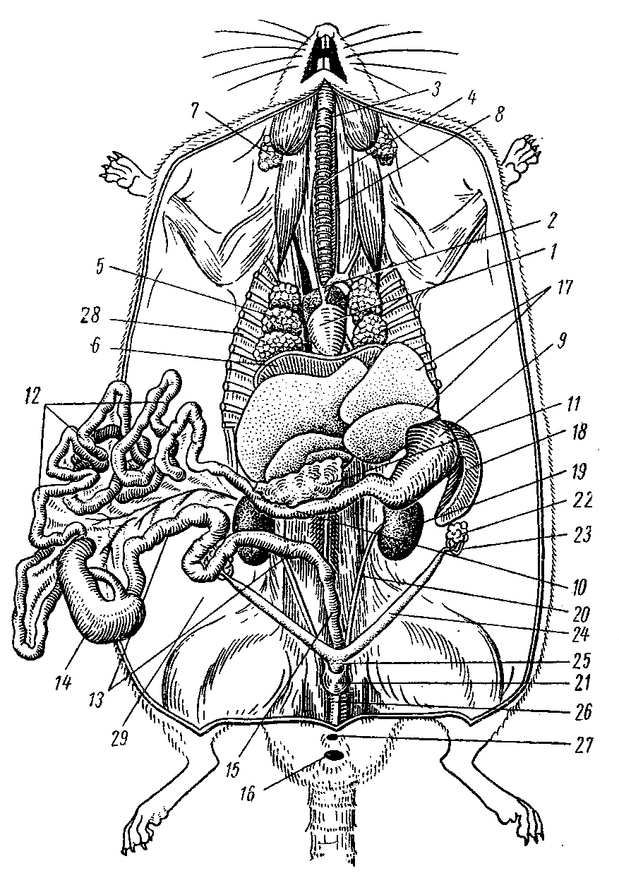

Рисунок 65 – Общее расположение внутренних органов самки крысы:
1 – сердце, 2 – левая дуга аорты, 3 – гортань, 4 – трахея, 5 – легкое, 6 – диафрагма,
7 – околоушная слюнная железа, 8 – пищевод, 9 – желудок, 10 – двенадцатиперстная кишка,
11 – поджелудочная железа, 12 – тонкая кишка, 13 – толстая кишка, 14 – слепая кишка,
15 – прямая кишка, 16 – анальное отверстие; 17 – печень, 18 – селезенка, 19 – почка,
20 – мочеточник, 21 – мочевой пузырь, 22 – яичник, 23 – яйцевод, 24 – рог матки, 25 – матка,
26 – влагалище, 27 – мочеполовое отверстие, 28 – грудная полость, 29 – брюшная полость.
1) Пищеварительная система:
Большинство видов – всеядны. В большой степени используют растительные корма. Пищеварительный тракт отличается большой длинной и значительной дифференциацией отделов:
Ротовое отверстие→ преддверие рта→ ротовая полость→ глотка→ пищевод→ желудок (до 4 отделов)→ тонкий кишечник→ толстый кишечник→ прямая кишка→ анальное отверстие.
Преддверие рта – полость между имеющимися только у млекопитающих мясистыми губами, щеками и челюстями. Челюсти снабжены гетеродонтными зубами, которые подразделяются на резцы (incisivi), клыки (canini), предкоренные (praemolares) и коренные (molares). Отличия в строении зубной системы у разных систематических групп млекопитающих выражается зубными формулами, в которых показано число зубов в половине верхней и нижней челюсти.
3 пары слюнных желез, открывающиеся в ротовую полость, выделяют слюну, содержащую ферменты, расщепляющие крахмал.
Желудок имеет различное строение в зависимости от используемых кормов: у приматов и хищных – однокамерный, у грызунов – состоит из кардиальной и пилорической частей, у копытных жвачных – сложный, из 4 отделов: рубец, сетка, книжка (выполняют роль бродильного чана) и сычуг (обработка желудочным соком).
Кишечник удлиняется и усложняется в связи с большим разнообразием используемых кормов. У растительноядных видов развиваются приспособления, направленные на предотвращение белкового голодания: симбиотическое пищеварение, протистоедение (переваривание симбиотических простейших), копрофагия (поедание каловых масс, содержащих простейших кишечника).
2) Дыхание и газообмен:
Основной орган дыхания – парные легкие альвеолярной структуры.
Ноздри → носовая полость (состоит из преддверия, дыхательного и обонятельного отделов) → хоаны → глотка → гортань (состоит из 5 хрящей: перстневидный, щитовидный, 2 черпаловидных и надгортанник) → трахея → 2 бронха → легкие.
В легких бронхи ветвятся, образуя бронхиальное древо. Самые мелкие трубочки – бронхиоли – открываются в расширения, выстланные дыхательным эпителием, – пузырьки-альвеолы, в стенках которых ветвятся многочисленные капилляры. Дыхательная поверхность легких в 50-100 раз превышает поверхность тела.
У млекопитающих два типа дыхания:
а) реберный – объем грудной клетки изменяется за счет сокращения межреберной мускулатуры и изменения объема грудной клетки;
б) диафрагмальный – тот же объем меняется при опускании и подъеме мускульной грудобрюшной преграды – диафрагмы.
3) Кровеносная система:
Сердце 4-хкамерное, кровотоки и круги кровообращения полностью разобщены. Малый круг типичен для высших позвоночных. Большой круг начинается от левого желудочка левой дугой аорты (правая редуцирована).
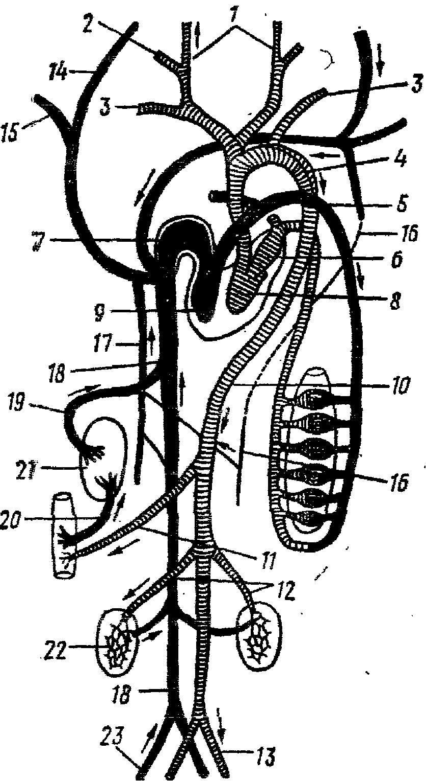

Рисунок 66 – Схема кровеносной системы млекопитающих:
1 и 2 – наружная и внутренняя сонные артерии;3 – подключичная артерия; 4 – левая дуга аорты;
5 – легочная артерия; 6 – левое предсердие; 7 – правое предсердие; 8 – левый желудочек;
9 – правый желудочек; 10 – спинная аорта;11 – внутренностная артерия; 12 – почечная артерия;
13 – подвздошная артерия; 14 – яремная вена; 15 – подключичная вена; 16 – левая непарная вена; 17 – правая непарная вена;18 – задняя полая вена; 19 – печеночная вена; 20 – воротная вена печени; 21 – печень; 22 – почка; 23 – подвздошная вена.

Левая дуга аорты → безымянная артерия → правая подключичная и парные сонные (левая подключичная отходит самостоятельно от дуги). Левая дуга, перейдя на спинную сторону тела, дает спинную аорту, кровоснабжающую все остальные органы тела.
Венозная кровь собирается в правое предсердие от передней части тела по передним полым венам, образующимся в результате слияния наружной и внутренней правой и левой яремных вен и подключичных вен.
Задняя полая вена образуется из парных подвздошных вен, собирающих венозную кровь от задней части тела. Задняя полая вена собирает венозную кровь от всех органов брюшной полости и впадает в правое предсердие.
Для млекопитающих характерно отсутствие воротной системы почек. Воротная система печени образуется одним сосудом – воротной веной печени.
Характерна специализация кроветворных органов: красный костный мозг продуцирует эритроциты, гранулоциты и тромбоциты; селезенка и лимфатические железы – лимфоциты; ретикуло-эндотелиальная система – моноциты.
4) Выделительная система:
Почки метанефрические, конечная моча представлена мочевиной. Почки состоят из двух слоев: наружный, корковый слой представлен фильтрующим аппаратом – гломерулами (здесь в просвет капсул фильтруется первичная моча); внутренний, мозговой слой образован канальцами нефронов, открывающимися в почечные лоханки, от которых отходят мочеточники. Канальцы нефронов состоят из 4 отделов: проксимальный извитой, петля Генле, дистальный извитой, собирательная трубочка; здесь происходит реабсорбция. После реабсорбции из первичной мочи воды и ценных веществ в почечных канальцах, количество конечной мочи уменьшается в 90-100 раз.
Мочеточники сливаются в мочевой пузырь, проток которого открывается у самцов в мочеполовой канал совокупительного органа, у самок – в преддверие влагалища.
5) Половая система и размножение:
Всем зверям свойственно внутриутробное развитие, в течение которого зародыш растет и развивается за счет веществ тела матери, получаемых через особый орган – плаценту. После рождения связь между детенышем и матерью не прерывается, так как детеныш выкармливается молоком.
♂: Семенники → придатки семенников (скопления выводящих канальцев семенников) → вольфов канал (семяпровод) → семенные пузырьки → мочеполовой канал полового члена.
♀: Яичники → яйцеводы, которые воронками открываются в полость тела возле яичников → непарное влагалище→ половое отверстие. Яйцеводы состоят из 2 отделов: верхний тонкий и извитой – фаллопиевы трубы (здесь происходит оплодотворение) и нижний расширенный, мускулистый – матка (здесь образуется плацента и развивается зародыш).
Срок внутриутробного развития – беременность, у разных млекопитающих неодинаков: от 2-3 недель (насекомоядные) до 1,5 лет (слоны). Скорость постнатального развития детенышей зависит от состава молока: чем больше в молоке белков и жиров, тем выше скорость развития.
6) Нервная система и органы чувств:
В головном мозге наибольшей величины и сложности достигает передний мозг, состоящий из 2 полушарий. Крыша (кора) больших полушарий образует вторичный мозговой свод (неопаллиум). Он представлен серым веществом, которое образуют тела нервных клеток, расположенные послойно (экранные структуры). Новая кора является центром высшей нервной деятельности, отвечающим за формы сложного поведения млекопитающих. Оба полушария переднего мозга связаны между собой комиссурой из белых миелиновых волокон – мозолистым телом. Кора образует на своей поверхности множество борозд и извилин, увеличивающих её общую поверхность.
Из органов чувств наибольшего развития (по сравнению с другими позвоночными) достигает обоняние. В обонятельном отделе носовой полости возникает сложная система раковин, покрытая слизистой оболочкой из обонятельного эпителия с рецепторными клетками, снабженными волосками. Аксоны этих клеток объединяются в группы, образуя волокна, входящие в обонятельные луковицы. Последние через цепь нейронов соединяются с центрами головного мозга. Такая система обеспечивает острое обоняние.
Вторым по значимости органом чувств является слух. Орган слуха состоит из 3 отделов: наружного (ушная раковина), среднего (с 3 слуховыми косточками и системой камер-резонаторов, усиливающих звуки) и внутреннего уха (состоит из вестибулярного и слухового отделов). Млекопитающие способны издавать разнообразные звуки с помощью голосовых связок, натянутых между щитовидным и черпаловидными хрящами гортани.
Зрение служит третьим основным органом чувств млекопитающих. Особых изменений в его строении, по сравнению с птицами, не наблюдается.

